实验一 三次样条

姓 名 傅家琪
学 号： 2024210858
班 级： 计科24-4班
实验地点： C402
实验时间： 2025.10.15
- 实验目的和要求
(1) 明确三对角方程的求解和实现方法以及三次样条插值的原理及实现方法；
(2) 编程实现三对角方程的求解方法；
(3) 编程实现三次样条插值方法。
- 实验环境和工具
pycharm python3.11
使用matplotlib，numpy库
- 实验结果
  - 程序核心代码
import matplotlib
matplotlib.use('TkAgg')
import matplotlib.pyplot as plt
import numpy as np
def solve_tridiagonal(lower, diag, upper, rhs):
n = len(diag)
# 复制以免修改原数组
c_ = np.zeros(n-1)
d_ = np.zeros(n)
x = np.zeros(n)
c_[0] = upper[0] / diag[0]
d_[0] = rhs[0] / diag[0]
for i in range(1, n-1):
denom = diag[i] - lower[i-1] * c_[i-1]
c_[i] = upper[i] / denom
d_[i] = (rhs[i] - lower[i-1] * d_[i-1]) / denom
denom = diag[-1] - lower[-1] * c_[-1]
d_[-1] = (rhs[-1] - lower[-1] * d_[-1]) / denom
x[-1] = d_[-1]
for i in range(n-2, -1, -1):
x[i] = d_[i] - c_[i] * x[i+1]
return x
# -------------------- 自然三次样条构造 --------------------
def natural_cubic_spline_coeffs(x, y):
x = np.asarray(x, dtype=float)
y = np.asarray(y, dtype=float)
n = len(x)
if n < 2:
raise ValueError("至少需要两个节点")
h = np.diff(x) # 长度 n-1
# 构造三对角系统求二阶导数 m (长度 n)，m0=mn-1=0
# 系数矩阵大小 (n-2) x (n-2)
if n == 2:
# 退化为一段直线
a = np.array([y[0]])
b = np.array([(y[1]-y[0]) / h[0]])
c = np.array([0.0])
d = np.array([0.0])
return a, b, c, d
# 右端项
rhs = np.zeros(n-2)
for i in range(1, n-1):
rhs[i-1] = 6.0 * ( (y[i+1]-y[i]) / h[i] - (y[i]-y[i-1]) / h[i-1] )
# 构造对角线
lower = h[:-1].copy() # length n-3 -> 实际放到 (n-2) 系统中的下对角
upper = h[1:].copy() # length n-3 -> 上对角
diag = 2.0 * (h[:-1] + h[1:]) # length n-2
msize = n - 2
lower_t = np.zeros(msize)
upper_t = np.zeros(msize)
diag_t = np.zeros(msize)
rhs_t = rhs.copy()
for i in range(msize):
diag_t[i] = diag[i]
if i > 0:
lower_t[i] = h[i-1]
if i < msize - 1:
upper_t[i] = h[i+1] # note indexing shift
lower_s = np.zeros(msize-1)
upper_s = np.zeros(msize-1)
for i in range(msize-1):
lower_s[i] = lower_t[i+1] # h[i]
upper_s[i] = upper_t[i] # h[i+1] (this matches classic formulation)
diag_s = diag_t.copy()
rhs_s = rhs_t.copy()
m_interior = solve_tridiagonal(lower_s, diag_s, upper_s, rhs_s) # length n-2
m = np.zeros(n)
m[1:-1] = m_interior
a = y[:-1].copy()
b = np.zeros(n-1)
c = np.zeros(n-1)
d = np.zeros(n-1)
for i in range(n-1):
hi = h[i]
# formulas from spline theory:
b[i] = (y[i+1] - y[i]) / hi - hi * (2.0*m[i] + m[i+1]) / 6.0
c[i] = m[i] / 2.0
d[i] = (m[i+1] - m[i]) / (6.0 * hi)
return a, b, c, d, x
# -------------------- 样条求值 --------------------
def evaluate_spline(a, b, c, d, x_nodes, t_query):
"""
在给定的节点 x_nodes 上的样条系数 a,b,c,d（长度 n-1），
计算在任意标量或数组 t_query 上的样条值（向量化）。
"""
tq = np.asarray(t_query, dtype=float)
t_flat = tq.ravel()
y_out = np.zeros_like(t_flat)
for idx, t in enumerate(t_flat):
# 找到落在哪个区间 i，若 t == x_nodes[-1]，放在最后一段
if t <= x_nodes[0]:
i = 0
elif t >= x_nodes[-1]:
i = len(x_nodes) - 2
else:
# 二分查找更快，但用 numpy 查找方便
i = np.searchsorted(x_nodes, t) - 1
if i < 0:
i = 0
dx = t - x_nodes[i]
y_out[idx] = a[i] + b[i]*dx + c[i]*dx*dx + d[i]*dx*dx*dx
return y_out.reshape(tq.shape)
# -------------------- 主程序：用上面的函数计算并绘图 --------------------
if __name__ == "__main__":
# 第一组数据（反应浓度随时间）
t = np.array([0, 0.2, 0.6, 1, 2, 5, 10], dtype=float)
C = np.array([5.19, 3.77, 2.3, 1.57, 0.8, 0.25, 0.094], dtype=float)
a1, b1, c1, d1, xnodes1 = natural_cubic_spline_coeffs(t, C)
t_vals = np.array([0.1, 0.4, 1.2, 5.8])
C_vals = evaluate_spline(a1, b1, c1, d1, xnodes1, t_vals)
print("C(t) =", C_vals)
# 绘图 1（独立窗口）
plt.figure("反应物浓度样条插值")
plt.plot(t, C, 'o', label='data points')
tt = np.linspace(t[0], t[-1], 300)
plt.plot(tt, evaluate_spline(a1, b1, c1, d1, xnodes1, tt), '-', label='Natural cubic spline')
plt.xlabel('t (min)')
plt.ylabel('C')
plt.title('Reaction concentration vs. time (natural spline)')
plt.legend()
plt.grid(True)
plt.show()
# 第二组数据（自由边界样条数据）
x = np.array([0.0,0.6,1.5,1.7,1.9,2.1,2.3,2.6,2.8,3.0,
3.6,4.7,5.2,5.7,5.8,6.0,6.4,6.9,7.6,8.0], dtype=float)
y = np.array([-0.8,-0.34,0.59,0.59,0.23,0.1,0.28,1.03,1.5,1.44,
0.74,-0.82,-1.27,-0.92,-0.92,-1.04,-0.79,-0.06,1.0,0.0], dtype=float)
a2, b2, c2, d2, xnodes2 = natural_cubic_spline_coeffs(x, y)
xx = np.linspace(xnodes2[0], xnodes2[-1], 400)
# 绘图 2（独立窗口）
plt.figure("自由边界样条曲线")
plt.plot(x, y, 'o', label='data points')
plt.plot(xx, evaluate_spline(a2, b2, c2, d2, xnodes2, xx), '-', label='Natural cubic spline')
plt.xlabel('x')
plt.ylabel('y')
plt.title('Free (natural) cubic spline interpolation')
plt.legend()
plt.grid(True)
plt.show()

  - 运行结果
C(t) = [4.44103743 2.83295052 1.33405146 0.16481754]
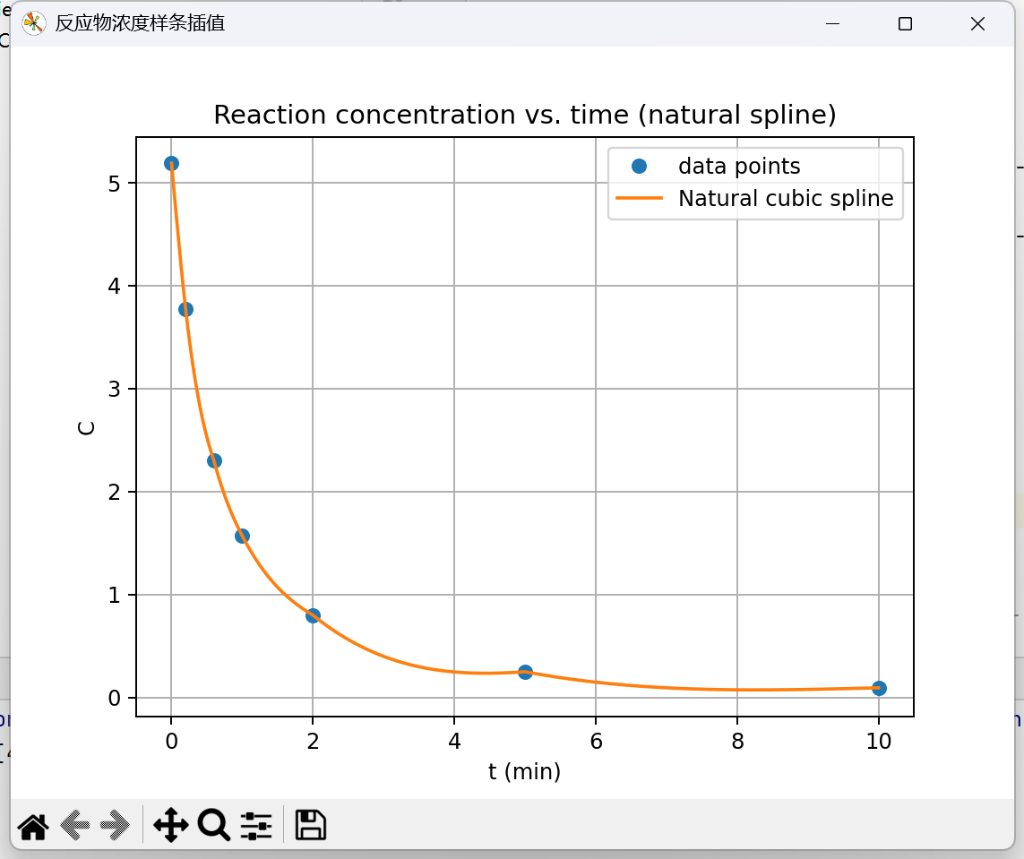
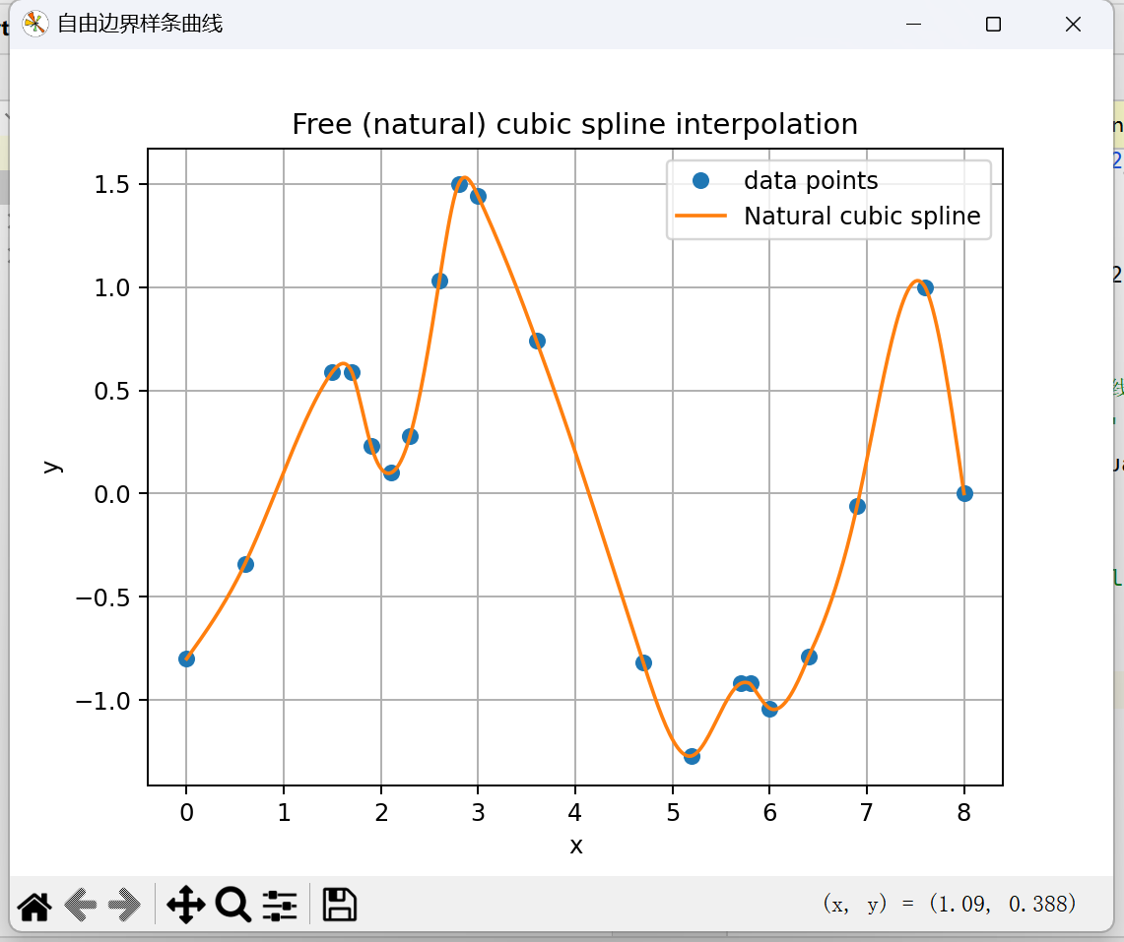

  - 运行结果分析
(1)从插值曲线可以看出，三次样条函数在各区间内连续且平滑，导数在节点处连续；
(2)第一组数据中，插值曲线很好地反映了反应物浓度随时间的衰减趋势；
(3)对自由边界样条，端点二阶导数为 0，使得曲线自然延伸且无突变；
(4)相比简单分段线性插值，三次样条插值在平滑性和精度上有明显优势；
(5)数值结果与参考值一致，验证了算法正确性。
- 实验心得
通过这次数值计算方法实验，我对三对角方程的求解方法和三次样条插值的原理有了更直观的理解。以前在课本上看到的公式比较抽象，但通过编程实现，我体会到了这些算法在实际计算中的作用。
在实验中，我先用追赶法求解三对角方程，体会到这种算法计算量小、效率高，非常适合求解样条插值中的线性方程。然后利用样条插值绘制了反应物浓度随时间变化的曲线，结果平滑自然，与原始数据吻合良好，这让我理解了样条插值相比分段线性插值更平滑、更逼真的优点。在编程过程中，也遇到了一些问题，比如 matplotlib 在 PyCharm 中无法显示图像。通过查资料和调整后端设置，我解决了这些问题，也学会了在实际编程中如何排查错误和配置环境。
总体来说，这次实验让我更加熟悉了数值算法的实现过程，也提高了我用 Python 解决数学问题的能力。通过动手实践，我不但掌握了三次样条插值的计算步骤，也加深了对数值计算思想的理解，为以后的学习和科研打下了基础。

